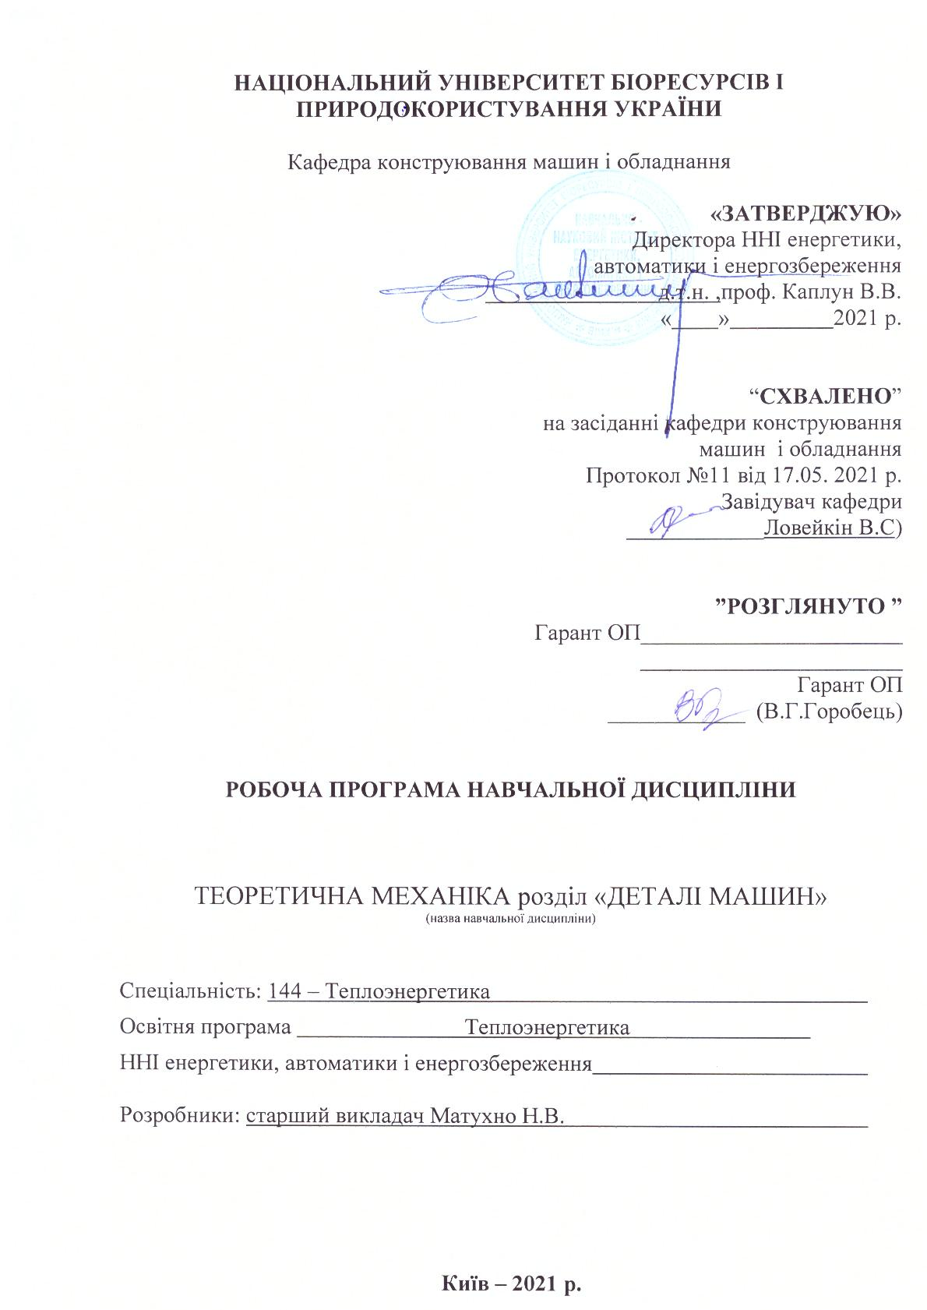

- Опис навчальної дисципліни
Деталі машин
Галузь знань, напрям підготовки, спеціальність, освітньо-кваліфікаційний рівень
Галузь знань | 14 - Електрична інженерія
Спеціальність | 144 – Теплоенергетика
Спеціалізація
Характеристика навчальної дисципліни
Вид | Обов’язкова
Загальна кількість годин | 41
Кількість кредитів ECTS | 1,5
Кількість змістовних модулів | 1
Курсовий проект (робота) (за наявності) | -
Форма контролю | іспит
Показники навчальної дисципліни для денної та заочної форм навчання
 | денна форма навчання | Заочна форма навчання
Рік підготовки | 2
Семестр | 3
Лекційні заняття | 8 год.
Практичні, семінарські заняття | -
Лабораторні заняття | 8 год.
Самостійна робота | 25 год.
Індивідуальні завдання | -
Кількість тижневих аудиторних годин для денної форми навчання | 1,067 год.

2. Мета та завдання навчальної дисципліни
Мета: студенти повинні навчитися застосовувати загальнонаукові положення про розрахунок та проектування механічних, електромеханічних систем, приладів, механізмів та обладнання в умовах монтажу, експлуатації, та агрегатування робочих машин з електроприводом і елементами конструкції автоматичного регулювання безперервних технологічних процесів сучасного сільськогосподарського виробництва.
Завдання: навчити студентів складати розрахункові схеми, визначати стійкість та міцність деталей, конструкцій, споруд, машин , а також конструктивні форми і розміри елементів машин.
У результаті вивчення навчальної дисципліни студент повинен
знати: основи конструювання елементів машин та їх приводів, мати навики розрахунку типової механічної або електромеханічної передачі. Він повинен вміти на підставі аналізу існуючих елементів та конструкцій спроектувати та розрахувати механічний привод будь-якої машини з оптимальними параметрами за коефіцієнтом корисної дії, довговічності, ремонтоздатності тощо у відповідності до вимог ЄСКД.
вміти:
- застосовувати різні матеріали в різних умовах експлуатації деталей та механізмів машин. При цьому він повинен використовувати основні критерії вибору відповідних матеріалів, конструктивних форм і визначення розмірів елементів машин;
- вибирати стандартні вироби та використовувати їх у процесі вирішення інженерних задач.
3.Структура навчальної дисципліни

Назви змістових модулів і тем | Кількість годин
Назви змістових модулів і тем | денна форма |  |  |  |  |  | Заочна форма
Назви змістових модулів і тем | Тиж./ усього | у тому числі |  |  |  |  | усього | у тому числі
Назви змістових модулів і тем | Тиж./ усього | л | п | лаб | інд | с.р. | усього | л | п | лаб | інд | с.р.
1 | 2 | 3 | 4 | 5 | 6 | 7 | 8 | 9 | 10 | 11 | 12 | 13
Змістовий модуль 1. Механічні передачі .
Тема 1. Вступ.Вибір стандартних виробів | 1/3 | 2 |  |  |  | 1
Тема 2. Кінематичний розрахунок привода. | 2/1 |  |  | 1
Тема 3. Загальні відомості про механічні передачі, які застосовуються в сільськогосподарському виробництві | 3/3 | 1 |  |  |  | 2
Тема 4.Вибір електродвигуна,редуктора | 4/3 |  |  | 2 |  | 1
Тема 5. Зубчасті передачі . Геометричні параметри циліндричних прямозубих і косозубих коліс. | 5/4 | 2 |  |  |  | 2
Тема 6.Розрахунок зубчастих передач на міцність. | 6/2 |  |  |  |  | 2
Тема 7.Конічні зубчасті передачі | 7/2 |  |  |  |  | 2
Тема 8Вивчення конструкції та визначення основних параметрів редуктора | 8/3 |  |  | 2 |  | 1
Тема 9. Черв’ячні передачі | 9/2 |  |  |  |  | 2
Тема 10.Муфти | 10/2 |  |  |  |  | 2
Тема11.Ланцюгові передачі | 11/3 | 1 |  |  |  | 2
Тема 12.Вали і осі | 12/2 |  |  |  |  | 2
Тема 13. Пасові передачі | 13/3 | 1 |  |  |  | 2
Тема 14 Вивчення конструкції та визначення основних параметрів підшипників кочення. | 14/4 |  |  | 2 |  | 2
Тема 15.Зєднання | 15/4 | 1 |  | 1 |  | 2
Разом за змістовим модулем 1 | 41 | 8 |  | 8 |  | 25

5. Теми лабораторних занять

№  з/п | Назва теми | Кількість  годин
1 | Кінематичний розрахунок привода | 2
2 | Вибір електродвигуна,редуктора | 2
3 | Вивчення конструкції та визначення основних параметрів циліндричного редуктора | 2
4 | . Вивчення конструкції та визначення параметрів конічного редуктора | 2
5 | Вивчення конструкції та визначення параметрів черв’ячного редуктора | 2
6 | Вивчення параметрів відкритих ланцюгових і пасових передач | 2
7 | . Дослідження явища резонансу вала, що обертається | 2
8 | . Вивчення конструкції та визначення основних параметрів підшипників кочення | 2
9 | Вивчення конструкцій постійних муфт | 2
10 | Дослідження коефіцієнта тертя в різі та на торці гайки | 2
11 | Дослідження болтового з΄єднання , що працює на зсув | 2

5. Контрольні питання для визначення рівня засвоєння знань студентами
1. Кінематичний розрахунок привода. Вибір електродвигуна.
2. Редуктор, мультиплікатор, варіатор. Вибір редуктора.
3. Матеріали для виготовлення черв’яків і черв’ячних коліс.
4. Пасові передачі. Класифікація пасових передач. Переваги і недоліки.
5. Шестерня, модуль, крок. Переваги косозубої циліндричної передачі в порівнянні з прямозубою.
6. Червячна передача. Що стандартизується в черв’ячній передачі. Переваги,недоліки.
7. Класифікація передач. Основні параметри передач.
8. Вали і осі.
9. Класифікація підшипників кочення. Позначення.
10. Види руйнування зубчастих передач.
11. Деталі загального і спеціального призначення. Стандартні та оригінальні вироби, що вивчаються в курсі ДМ.
12. Будова підшипників кочення. Переваги та недоліки підшипників кочення.
13. Види розрахунку валів. Орієнтовний розрахунок вала.
14. Класифікація зубчастих передач. Визначення модуля.
15. Муфти. Призначення.
16. Сили, що діють у зубчастих передачах.
17. Геометричні параметри ланцюгових передач.
18. Пасова передача. Типи плоских і клинових пасів.
19. Ланцюгова передача. Види руйнувань ланцюгових передач.
20. Типи з’єднань.
21. Сили, що діють у циліндричній косозубій передачі.
22. Критерії робото здатності ланцюгових передач.
23. Переваги та недоліки циліндричних, конічних та черв’ячних передач.
24. Критерії робото здатності пасових передач.
25. Основні критерії робото здатності деталей машин. Види розрахунків на міцність.
26. Коефіцієнт експлуатації, що використовується при розрахунку ланцюгових передач.
27. Види мащення ланцюгових передач.
28. Редуктори. Класифікація. Мащення редукторів.
29. Силові характеристики підшипників кочення.
30. Зубчасті передачі. Основні геометричні параметри зубчастих передач.

6. Методи навчання
Методи навчання: 1. пасивні (лекції, проведення лабораторних робіт);
2. активні (захист лабораторних робіт, захист рефератів та курсових робіт).

7. Форми контролю
Проміжний контроль знань студентів здійснюється регулярно на лекційних і практичних заняттях шляхом їх опитування з пройденого матеріалу. Форма контролю знань із змістового модуля оцінюється за результатами захисту звітів з лабораторних робіт та контрольних.
Підсумковий контроль знань здійснюється на екзамені.

8 Розподіл балів, які отримують студенти
Поточний контроль |  |  |  | Рейтинг з навчальної роботи  R _{НР} | Рейтинг з додаткової роботи R _{ДР} | Рейтинг штрафний R _{ШТР} | Підсумкова атестація  (екзамен  чи залік) | Загальна кількість балів
Змістовий модуль 1 | Змістовий модуль 2 | Змістовий модуль 3 | Змістовий модуль 4
0-100 | 0-100 | 0-100 | 0-100 | 0-70 | 0-20 | 0-5 | 0-30 | 0-100

Примітки. 1. Відповідно до «Положення про екзамени та заліки у Національному університеті біоресурсів і природокористування України», затвердженого Вченою радою

НУБіП України « 27 » грудня 2019 р. протокол № 5, визначається рейтинг студента.
Після проведення проміжних атестацій із змістових модулів і визначення їх рейтингових оцінок лектором дисципліни визначається рейтинг здобувача вищої освіти з навчальної роботи R _{НР} (не більше 70 балів) за формулою
0,7· (R⁽¹⁾_{ЗМ} · К⁽¹⁾_{ЗМ} + ... + R^{(n)}_{ЗМ} · К^{(n)}_{ЗМ} )
R_{НР} = -------------------------------------------------------- ,
К_{ДИС}
де R⁽¹⁾_{ЗМ}, … R^{(n)}_{ЗМ} − рейтингові оцінки із змістових модулів за 100-бальною шкалою;
n − кількість змістових модулів;
К⁽¹⁾_{ЗМ}, … К^{(n)}_{ЗМ} − кількість кредитів Європейської кредитної трансферно-накопичувальної системи (ЄКТС) (або годин), передбачених робочим навчальним планом для відповідного змістового модуля;
К_{ДИС} = К⁽¹⁾_{ЗМ} + … + К^{(n)}_{ЗМ} − кількість кредитів ЄКТС (або годин), передбачених робочим навчальним планом для дисципліни у поточному семестрі. Попередню формулу можна спростити, якщо прийняти К⁽¹⁾_{ЗМ} = …= К^{(n)}_{ЗМ}. Тоді вона буде мати вид
0,7· (R⁽¹⁾_{ЗМ} + ... + R^{(n)}_{ЗМ} )
R_{НР} = ------------------------------------ .
n

Рейтинг здобувача вищої освіти з навчальної роботи округлюється до цілого числа.
На рейтинг з навчальної роботи можуть впливати рейтинг з додаткової роботи та рейтинг штрафний
Рейтинг з додаткової роботи додається до рейтингу з навчальної і не може перевищувати 20 балів. Він визначається лектором і надається здобувачам вищої освіти рішенням кафедри за виконання робіт, які не передбачені навчальним планом, але сприяють підвищенню рівня їх знань з дисципліни.
Рейтинг з додаткової роботи R _{ДР} . Рейтинг з додаткової роботи додається до рейтингу з навчальної і не може перевищувати 20 балів. Він визначається лектором і надається здобувачам вищої освіти рішенням кафедри за виконання робіт, які не передбачені навчальним планом, але сприяють підвищенню рівня їх знань з дисципліни.
Рейтинг штрафний R _{ШТР.} Рейтинг штрафний не перевищує 5 балів і віднімається від рейтингу з навчальної роботи. Він визначається лектором і вводиться рішенням кафедри для здобувачів вищої освіти, які невчасно засвоїли матеріали змістових модулів, не дотримувалися графіка роботи, пропускали заняття тощо.

Співвідношення між рейтингом здобувача вищої освіти і національними оцінками
Рейтинг здобувача вищої освіти, бали | Оцінка національна за результати складання
Рейтинг здобувача вищої освіти, бали | екзаменів | заліків
90 – 100 | відмінно | зараховано
74 – 89 | добре | зараховано
60 – 73 | задовільно | зараховано
0 – 59 | Незадовільно | не зараховано

9. Методичне забезпечення

- 1. Йосилевич Г.Б., Лебедев П.А., Стреляев В.С. Прикладнаямеханика. Для студентовВТУЗʼов. М.: Машиностроение. 1985.-576 с.
- Иванов М.Н. Детали машин . М.: Высшая школа. 1984.-456 с.
- Иванов М.П., Иванов В.Н. Детали машин. Курсовоепроектирование . Изд. 5. М.: Машиностроение. 1976.- 387 с.
- Чернавский С.А. и др. Проектированиемеханических передач. Изд. 5. М.: Машиностроение 1984. – 423с.
- Дунаев П.Ф. Конструированиеузлов й деталей машин. М.: Высшая школа 1978. – 358с.
- Чернілевський Д.В., Павленко В.С., Любін М.В. Деталі машин. Технічна механіка . Книга 4. Київ: НМКВО, 1992.-384с.
- Мархель И.И. Деталі машин. М.: Машиностроение. 1986.-446с.
- Методичні розробки кафедри конструювання машин НУБ і ПУ.
- Анурьев В.Й. Справочник конструктора – машиностроителя. В трех томах. М. Машиностроение. 1982.
- Самохвалов Я.А. и др.. Справочниктехника – конструктора. К. «Техніка». 1978 – 598с.
- Діючі стандарти ЄСКД.
- Ловейкін В.С., Рибалко В.М. , Матухно Н.В., Сівак І.М. Курсове проектування приводів транспортуючих та вантажопідйомних машин. К.: НУБІПУ. 2011.-305с.
- Малащенко В.О. Муфти приводів. Конструкції та приводи розрахунків. Львів. Вид-во Національного університету «Львівська політехніка» 2006.-192с.
- Рибалко В.М., Сівак І.М., Матухно Н.В. Розрахунок механічних передач. Частина 1. Зубчасті та червʼячні передачі. Навчальний посібник з дисципліни деталі машин і основи конструювання. К.: НУБІП України 2012.- 90с.
15.С.І.Пастушенко,О.В.Гольшмідт,В.Ф.Ярошенко.Курсове проектування деталей машин.К.: « Аграрна освіта»2003.-290с.

10. Рекомендована література
Базова
1. Решетов Д.Н. Детали машин – 4-е- изд.- М. Машиностроение, 1989- 469с.
- Решетов Д.Н., Иванов А.С., Фадеев В.В. Надежность машин. – М.: Машиностроение, 1988.- 240с.
- Павленко А.В., Федянин Р.З., Чесноков В.А. Зубчастыепередачисзацеплением Новикова. К.: 1978 – 144с.
- Иванов М.Н. ,Иванов В.Н. Детали машин. Курсовоепроектирование. М.: 1975- 268с.
- Кудрявцев В.Н. Детали машин. М.-Л.: Машиностроение , 1980.- 464с.
- Передачизубчастыецилиндричныеевольвентныевнешнегозацепления.Расчет на прочность. ГОСТ 2154-87-М.:
- Орлов П.И. Основыконструирования: В 3-х томах. – М.: Машиностроение. 1997- т.1-623с.; Т.2.- 574с.; Т.3.-357с.
- Киркач Н.Ф., Баласанян Р.А. Расчет и конструирование деталей машин. – Х.: Висшая школа. Изд-воХарьковскогоуп-та; 1991.- 275с.
- Заблонский К.И. Основи проектирования машин. К.: 1981.- 312с.
- Иванов М.Н. Детали машин. М.: 1984.-399с.
- Малащенко В.О.,ПавлищеВ.Т. Деталі машин. Збірник завдань та прикладів розрахунку Львів. Новий світ – 2000. 2011.-216с.
- Вольченко О.І; Ловейкін В.С.; Журавльов Д.Ю.; Малик В.Я. Курс лекцій з деталей машин та тестові завдання. Івано-Франківськ. Вид-во Прикарпатського університету ім. Василя Стефаника. 2011.- 246с.
12.Курмаз Л.В. Основи конструювання деталей машин. Х.: « Підручник НТУ «ХПІ»2010.-531 с.
13.А.В. Міняйло,Л.М. Тіщенко,Д.І. Мазоренко та інш.Деталі машин.Підручник.К.: «Агроосвіта» 2013.-448 с.
Допоміжна
- 1.Анурьев В.И. Справочник конструктора – машиностроителя : В 3-х томах, - М: Машиностроение, 1979-1982. Т.1.-728с.; Т.2.-559с.;Т.3.-557с.
- Гузенков П.Г. Детали машин. М.: Машиностроение. 1986- 356с.
- Дмитриев В.А. Детали машин. Л. 1970- 791с.
- Дунаев П.Ф., Леликов О.П. Конструированиеузлов деталей машин. – М.: Высшая школа , 1985.-416с.
- Заблонский К.И. Зубчастыепередачи. – К:Техника . 1977-207с.
- Воробьев Н.В. Цепныепередачи. М.: Машиностроение , 1978.-134с.
- Иоселевич Г.Б. Детали машин. – М.: Машиностроение, 1988.- 308с.
- Проектированиемеханических передач. Под. ред. Чернавского – М.: Машиностроение , 1984.-560с.
- Цехнович Л.И., Петриченко И.П. Атлас конструкцій редукторів. – К.: Вища школа , 1990.-151с.
11. Інформаційні ресурси
.. 1.uk.wikipedia.org/wiki/ Деталі машин
2.www.planer8.narod.ru/e_books.html. Учебники по деталям машин
3.www.detalmach.ru/‎Детали машин для всех форм обученияинженерныхспециальностей.
4.www.det-mash.ru/Лекции по ДМ
5.baumanpress.ru/books/50/50.pdf ДМ издательство МГТУ им. Н.Э.Баумана

